비졀스튜디오 2003, 2005용 유용한 매크로.
파일 : mech12.vb

설치방법.

1. 먼저 비졀스튜디오에서 매크로 IDE를 연다.
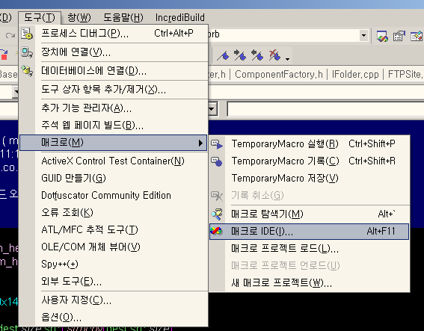

2. 매크로 IDE에서 기존 항목추가하여 mech12.vb 파일을 연다.
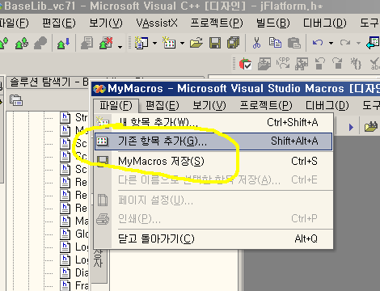

3. 다음과 같이 mech12모듈이 로딩됨.
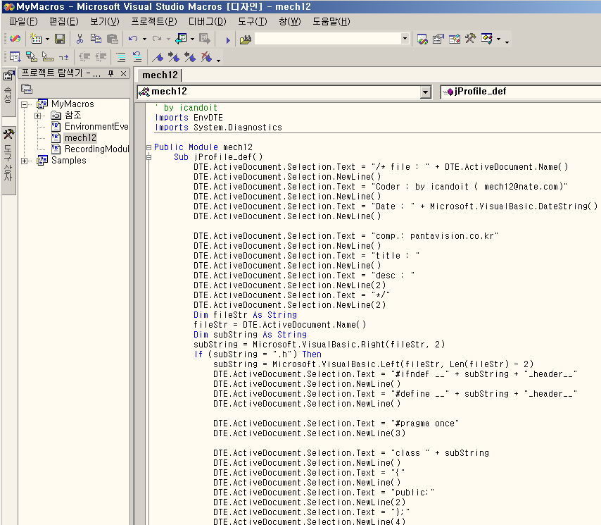

4. mech12관련 매크로에 대해 단축키를 세팅한다.
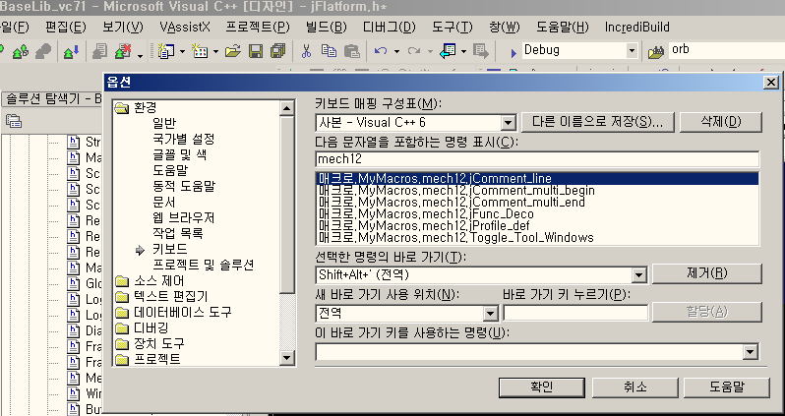

5. 매크로 설명( 익숙한 단축키를 세팅하면 됨)

jProfile_def() : 단축키 alt + shift + p
: cpp, h파일을 새로이 만들 때 해더 주석 정보를 만들어 줌

*.h 파일의 경우
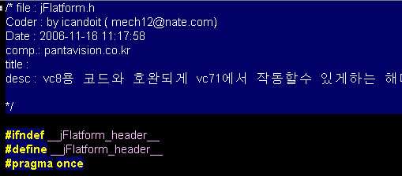

*.cpp파일의 경우
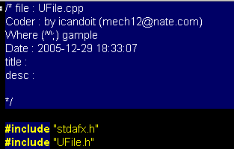

jComment_line() : alt + shift + ‘
: 한줄 코맨트를 만들어 줌.
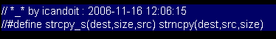

jComment_multi_begin() : alt + shift + [

jComment_multi_end() : alt + shift + ]
멀티라인 코맨트 생성
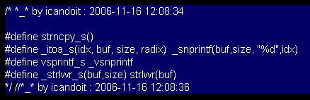

jFunc_Deco() : alt + shift + f
펑션 정의시의 필요한 매크로 생성
